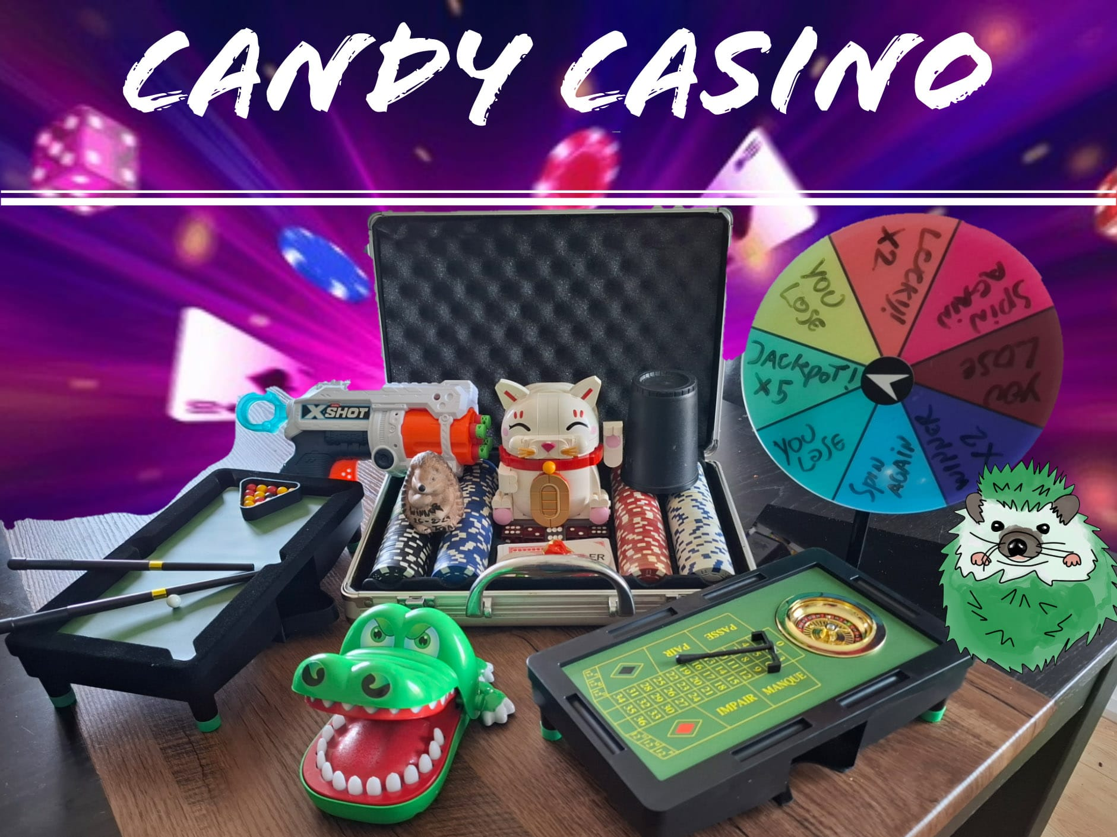
Activiteit: Snoepjescasino

Klaar om je geluk te beproeven bij onze door het casino geïnspireerde spelletjes? Als je jouw kaarten goed speelt geniet je wellicht van een ‘zoete’ overwinning! Het wordt een combinatie van casino en kroegspelletjes. Sommige spellen zetten je tegenover de bank en sommige... tegenover elkaar. Inkopen is niet nodig, die kaarten zijn al geschud. Voel je de casinosfeer? Kom dan vooral in stijl! En voor de echte strijder; de beste spelers winnen wellicht een prijs!

Datum: Donderdag 12 maart
🕗 Open: 19.00u, Start: 19.30
📍 FNV Nijmegen: Steenbokstraat 84
🚗 Gratis parkeren
♿ Rolstoeltoegankelijk

